

SỞ KHOA HỌC VÀ CÔNG NGHỆ HẢI PHÒNG
SÀN GIAO DỊCH CÔNG NGHỆ VÀ THIẾT BỊ

Xin trân trọng giới thiệu khóa học:

PHƯƠNG PHÁP ỨNG DỤNG 7 CÔNG CỤ CẢI TIẾN THEO IE (Industrial Engineering)


GIẢNG VIÊN: Ông TRẦN HỮU ANH TUẤN
Chuyên gia tư vấn về Quản lý sản xuất
Trên 12 năm kinh nghiệm quản lý tại các nhà máy sản xuất của Nhật Bản, trong đó 9 năm làm Giám đốc sản xuất.
Trên 7 năm kinh nghiệm là chuyên gia tư vấn và giảng dạy về Quản lý chất lượng, Tái cấu trúc nhà máy, xây dựng hệ thống chất lượng.. cho các doanh nghiệp Nhật Bản, Việt Nam, Âu Mỹ (Toshiba Industries Products Asia; Toto Vietnam Company, Nippon Seiki Vietnam Company, Unilever Vietnam Company....
ĐỐI TƯỢNG ĐÀO TẠO:
Lãnh đạo doanh nghiệp, Giám đốc, nhà máy, quản đốc; Trưởng/phó phòng quản lý sản xuất, Quản lý chất lượng; Trưởng phó Phân xưởng sản xuất, quản trị sản xuất; Tổ trưởng, tổ phó, nhân viên các tổ sản xuất tại nhà máy (bộ phận quản lý sản xuất, thu mua, phân phối…), cán bộ quản lý chất lượng, kỹ thuật, công nghệ, phụ trách ISO… của các doanh nghiệp thuộc lĩnh vực sản xuất Nhân viên khu vực sản xuất.
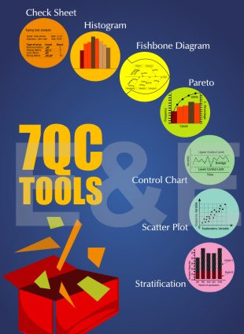
THỜI GIAN: (Sáng 8h00 ~ 11h30; Chiều 14h00’ ~17h00’)
Từ ngày 26-27/6/2017 (Thứ 3 & Thứ 4)
HỌC PHÍ: Được hỗ trợ một phần từ ngân sách sự nghiệp KH&CN của thành phố, mỗi học viên tham dự khóa học chỉ phải đóng 1.000.000 VNĐ/người (đã bao gồm chi phí giảng viên, tài liệu, chứng chỉ).
ĐỊA ĐIỂM: Sàn Giao dịch Công nghệ và Thiết bị
Số 1 Phạm Ngũ Lão, Ngô Quyền, T.P Hải Phòng

ĐỀ MỤC | NỘI DUNG CHÍNH
1- Nguyên tắc cơ bản khi áp dụng các công cụ cải tiến | - Các nguyên tắc cơ bản  - 7 lãng phí trong hoạt động sản xuất
2- 7 công cụ cải tiến | - Phân tích quy trình  - Phân tích động tác  - Phân tích thời gian  - Phân tích hoạt động
3- 7 công cụ cải tiến (tiếp theo) | - Phân tích thao tác liên hợp  - Phân tích cân đối chuyền  - Phân tích sự năng động của vận chuyển
4- 7 bước để thực hiện các công cụ cải tiến hiệu quả | - Ứng dụng vào chu trình PDCA  - 7 bước cần thiết hoạt động cải tiến

- Gọi điện thoại tới số 0313.757.101(Máy lẻ:122/123) hoặc Mr. Hoàng 0912.231.676
- Đăng ký trực tuyến qua đường dẫn:
- Đăng ký tại email: sukien@hatex.vn
- Đăng ký trực tiếp tại: Sàn Giao dịch Công nghệ và Thiết bị - Số 1 Phạm Ngũ Lão, Ngô Quyền, Hải Phòng
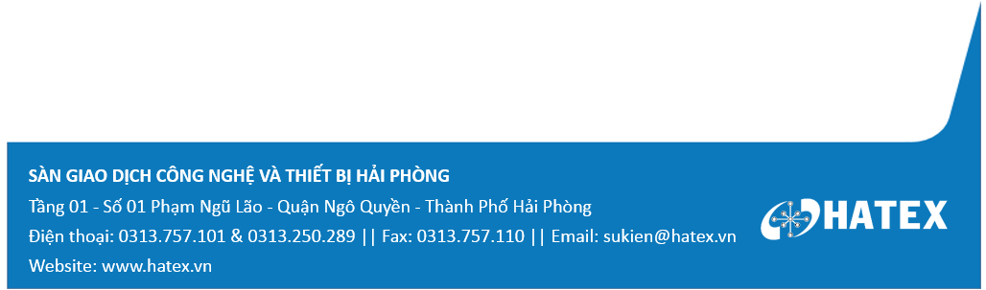
Quý vị có thể đăng ký khóa học bằng một trong các cách sau:

